
Magic Box, a.s, Na Klikovce 7, 140 00 Praha 4
Tel.: 221 436 100, Fax: 221 436 405, www.magicbox.cz
Jana Šafářová (Jana.Safarova@magicbox.cz), 606 732 779, 221 436 431

TISKOVÁ ZPRÁVA - NABÍDKA DVD a Blu-ray září 2011

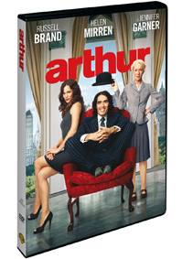 | Arthur  (Arthur)  Datum uvedení: 7.9.2011  MOC: 399,- Kč  Komedie, USA, 2011  Hrají: Russell Brand, Jennifer Garner, Helen Mirren, Greta Gerwig, Nick Nolte, Luis Guzmán, Jennifer Butler  Režie: Jason Winer  Délka: 106 min.
 | Makety ke stažení: 2D 3D

Info o filmu: Russell Brand vytvořil po svém postavu roztomilého miliardáře Arthura Bacha, nezodpovědného sympaťáka, který celý život spoléhá na to, že ho z maléru vždycky dostanou dvě věci: jeho obrovské bohatství a celoživotní chůva Hobsonová (nositelka Oscara ®* Helen Mirren). Teď ho ale čeká osudová výzva: musí si vybrat mezi domluveným manželstvím s ambiciózní manažerkou Susan (Jennifer Garner), které by mu pojistilo jeho luxusní životní styl, a nejistou budoucností s tím, co se za peníze koupit nedá - jeho pravou láskou Naomi (Greta Gerwig). S nekonvenční pomocí Hobsonové podstoupí Arthur nejdražší riziko svého života a v nové verzi oscarové®* romantické komedie se naučí, co znamená být mužem.
Bonusy:
• Dodatečné scény
Zvuková verze/formát: česky DD 5.1, maďarsky DD 5.1, anglicky DD 5.1
Obrazový formát: 16:9
Titulky: anglické pro neslyšící, arabské, české, hebrejské, maďarské, rumunské, řecké

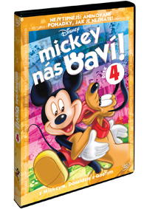 | Mickey nás baví! - disk 4.  (Mickey Have a Laugh! Vol 4)  Datum uvedení: 7.9.2011  MOC: 199,- Kč  Animovaný, USA, 2009  Délka: 63 min.
 | Makety ke stažení: 2D 3D

Info o filmu: Mysleli jste, že si na chvilku vydechnete? To jste na omylu! Mickey a jeho kamarádi jsou totiž zpátky a s nimi i spousta legrace na DVD Mickey nás baví! 4
Bavte se spolu s Mickeym a Plutem, kteří se kvůli bláznivému bumerangu a obrovskému pštrosovi dostanou na výpravě do divočiny do pěkné kaše. Zatancujte si s Kačerem Donaldem, když se jeho taneční večírek u krbu promění ve slušnou melu. A nakonec se povozte na vlnách smíchu při sledování pokusů nešiky Goofyho, který se marně snaží surfovat a – bác – jenom při tom dostane surfem do hlavy.
Kromě nově upravených neuvěřitelných animovaných příběhů na DVD najdete i skvělé Re-Micksy, sled bláznivých klipů na hitovku „Play My Music“ od Jonas Brothers. Nově okořeněná klasická komedie vás zaručeně pobaví! DVD Mickey nás baví! 4 je až po okraj naplněné zábavou, při jeho sledování se budete smát od ucha k uchu!
Epizody:
DOVOLENÁ NA HAVAJI
ŠKOLA PLAVÁNÍ
MICKEY V AUSTRÁLII
PŘEKVAPENÍ PRO PLUTA
HOUKAČKA
Zvuková verze/formát: česky 2.0, anglicky 2.0
Obrazový formát: 4:3
Titulky: anglické, české
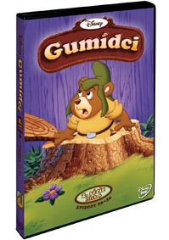 | Gumídci 2.série - disk 6.  (Gummi Bears Vol 2 - Disc 6)  Datum uvedení: 7.9.2011  MOC: 199,- Kč  Animovaný, USA, 1985  Délka: 110 min.
 | Makety ke stažení: 2D 3D
Info o filmu: Oblíbení méďové Gumídci věří na tradice: vyrábějí hopsinkovou šťávu, napravují nepravosti a při tom se pořád dobře baví! Gumídky povolají zpět do Hopsantídy, kde je potkají velké potíže. Musí se spřátelit s tamními medvědy, aby společně zastavili knížete Ignora, který si brousí zuby na jednu velmi mocnou zbraň. Potkají jednu velmi rozmazlenou princezničku a budou luštit staré mapy cest k pokladu. Uvidíte miloučké Gumídky, kteří jsou stále připravení k akci a pouští se do každého dobrodružství!
DÍLY:
1. Království za dort / Jak je důležité ctít pravidla
2. Jeden den tupounem
3. Šíleně utrápená princezna / Gumídek Gumídkovi přítelem
4. Není všechno poklad, co se leskne
5. I dnes zapadá slunce nad Hopsantídou
Zvuková verze/formát: anglicky 2.0, česky 2.0
Obrazový formát: 4:3
Titulky: anglické, české
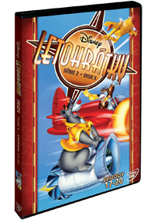 | Letohrátky 2.série - disk 5  (Tale Spin Season 2: Disc 5)  Datum uvedení: 7.9.2011  MOC: 199,- Kč  Animovaný, USA, 1990  Délka: 120 min.
 | Makety ke stažení: 2D 3D

Info o filmu: Parta kamarádů z Letohrátek letí na plný plyn: Balů hledá ztracený poklad a aby vyhrál nad Mazánkem, musí vytáhnout všechny trumfy. Zábava pro celou rodinu nikdy nebyla tak zábavná a člověk by musel být šílený, kdyby si ji nechal ujít!
Epizody:
My fair Balú
Hvedači ztvaceného pokvadu
Tajná letecká škola
Mazánku, máš na kahánku
Zvuková verze/formát: česky DD 2.0, anglicky DD 2.0
Obrazový formát: 4:3
Titulky: anglické, české

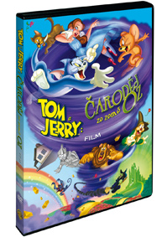 | Tom a Jerry: Čaroděj ze země Oz  (Tom and Jerry: Wizard of Oz)  Datum uvedení: 7.9.2011  MOC: 299,- Kč  Animovaný, USA, 2010  Délka: 57 min.
 | Makety ke stažení: 2D 3D
Tom a Jerry už nejsou v Kansasu....
Info o filmu: Vydali se navštívit čaroděje, úžasného čaroděje ze země Oz! Tom a Jerry v této animované parafrázi klasického příběhu překročili duhu a vydali se po cestě ze žlutých cihel. Setkáte se se svými oblíbenými postavami: Dorotkou, Totem, Strašákem, Plecháčem, Lvem, Zlou čarodějnicí ze Západu, Čarodějem, Mlaskaly a dalšími. Uslyšíte řadu svých oblíbených písniček, včetně Tam za tou duhou. A budete se smát všem kouskům vaší oblíbené kočky a myši, kteří se ocitnou ve víru tornáda, tlapkou společnou a nerozdílnou se postaví létajícím opicím a vezmou útokem hrad Zlé čarodějnice v hrdinském pokusu dostat Dorotku, Tota (a sebe samotné) bezpečně zpátky do Kansasu. Koneckonců, není nad domov!
Bonusy:
• Tom a Jerry & klasický styl Čaroděje ze země Oz:
Užijte si další celovečerní verzi filmu – se sépiově tónovaným úvodem
• Tom a Jerry: Věda ze země Oz:
Poučte se o tom, jak funguje horkovzdušný balón, jak se dělá tornádo v láhvi a další báječné rodinné legrácky
Zvuková verze/formát: řecky DD 2.0, maďarsky DD 2.0, česky DD 2.0, rusky DD 2.0, anglicky DD 5.1
Obrazový formát: 16:9
Titulky: anglické pro neslyšící, arabské, české, hebrejské, maďarské, ruské, řecké

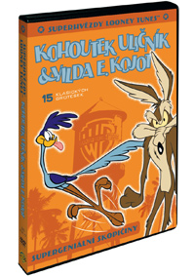 | Super hvězdy Looney Tunes: Kohoutek Uličník/Vilda E. Kojot  (Looney Tunes Super Stars: Road Runner/Wil E Coyote)  Datum uvedení: 7.9.2011  MOC: 299,- Kč  Animovaný, USA, 2010  Délka: 87 min.
 | Makety ke stažení: 2D 3D
Švanda začíná – 15 nadzvukových... a nadmíru bláznivých... honiček!
Info o filmu: Než byste tuto větu dočetli do konce, kouhoutek Uličník by vám vyškubl DVD z ruky a vrazil vám do ní sršící nálož dynamitu od Acme – mnohokrát! Honička začíná a s ní i legrace, kterou vám přináší 15 grotesek – 12 z nich na DVD nikdy nevyšlo – v nichž věčně frustrovaný (ale nikdy poražený) Vilda E. Kojot vybalí paletu svých udělátek, aby konečně polapil stále pronásledovaného (ale nikdy polapeného), nekonečně nadzvukového kouhoutka Uličníka. Mezi vynálezy (mnohé z nich z dílny Acme, toho báječného dobírkového dodavatele zásob), které groteskní jedlík využije k získání rychlého občerstvení, patří skateboardy, rakety, špionská výbava, neviditelná barva, odsávačky a blesky. Zapalujeme doutnák ohňostroje – teď!
Grotesky:
Jak překonat rokli, Raketový pohon,Kojotovy pády,Kojot letec, Bum a prásk!, Silniční honička, Chlupy proti peří,
Fata morgana, Ententýky, Naprostá pohroma, Šílená dvoukolka, Bomba, Plechový kojot, Není špion jako špion,
Čaroděj ze země Au!
Zvuková verze/formát: italsky DD 2.0, česky DD 2.0, italsky DD 1.0, anglicky DD 1.0
Obrazový formát: 4:3
Titulky: anglické pro neslyšící, české, francouzské (Paříž), italské pro neslyšící

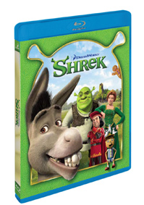 | Shrek (Blu-ray)  (Shrek)  Datum uvedení: 7.9.2011  MOC: 499,- Kč  Animovaný, USA, 2001  Délka: 90 min.
 | Makety ke stažení: 2D 3D

Info o filmu: Hrdinu, jako je Oscarem ověnčený Shrek, jste určitě ještě nepotkali. Ze sympatického zlobra se stal filmový fenomén, který si pohádkou, jaká tu ještě nebyla, podmanil celý svět! A podle kritiky je Shrek "nejen geniální animované dílko, ale i po všech stránkách vynikající film"! (USA Today).
Prožijte spolu se Shrekem (Mike Myers) a jeho upovídaným přítelem Oslíkem (Eddie Murphy) každičký okamžik jejich odvážné mise na záchranu princezny Fiony (Cameron Diaz). Výměnou za ni má Shrek získat nazpět svoji milovanou bažinu, o kterou ho zákeřně připravil lord Farquaard (John Lithgow).
Kouzelně prostořeký Shrek přináší dobrodružství zlobřích rozměrů, které rozhodně nestačí vidět jen jednou!
Historicky první Oscar za Nejlepší animovaný film, 2001
Zvuková verze/formát: anglicky Dolby True HD 7.1, maďarsky DD 5.1, polsky DD 5.1, česky DD 5.1, rusky DD 5.1
Obrazový formát: 16:9
Titulky: anglické, české, estonské, chorvatské, litevské, lotyšské, maďarské, polské, ruské, ukrajinské

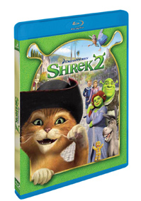 | Shrek 2 (Blu-ray)  (Shrek 2.)  Datum uvedení: 7.9.2011  MOC: 499,- Kč  Animovaný, USA, 2004  Délka: 92 min.
 | Makety ke stažení: 2D 3D

Info o filmu: Oblíbený zavalitý hrdina se vrací - ve skvělém pokračování animované komedie nazvaném Shrek 2, o níž diváci i kritika jednomyslně tvrdí, že je vydařenější než jeho oscarový předchůdce.
Podle USA Today ve filmu "zaznívá tolik vtipů a žertů, že by je na posezení nespořádal dokonce ani břichatý zlobr".
A byla svatba a pak spolu Shrek s Fionou žili šťastně až do smrti... Tedy žili by, kdyby se ovšem nevydali za princezninými rodiči! Návštěva království Za sedmero horami se totiž záhy zvrtne v další komické dobrodružství. S věrným Oslíkem za zády čelí Shrek nástrahám Kmotřičky víly, domýšlivému princi Krasoňovi i proslulému lovci zlobrů Kocourovi v botách, kterému však pod fasádou zuřivého bojovníka tepe srdce ze zlata.
Shrek, Nejlepší animovaný film, 2001
Zvuková verze/formát: maďarsky DD 5.1, estonsky DD 5.1, litevsky DD 5.1, lotyšsky DD 5.1, polsky DD 5.1, anglicky Dolby True HD 7.1, česky DD 5.1, rusky DD 5.1
Obrazový formát: 16:9
Titulky: anglické, české, estonské, litevské, lotyšské, maďarské, polské, ruské
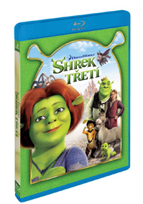 | Shrek Třetí (Blu-ray)  (Shrek The Third)  Datum uvedení: 7.9.2011  MOC: 499,- Kč  Animovaný, USA, 2007  Délka: 93 min.
 | Makety ke stažení: 2D 3D

Info o filmu: Připravte se na královskou porci humoru v dalším pokračování skvělé komedie nazvaném Shrek Třetí! Zlobrův žabí tchán má na kahánku, a tak se nerozluční kamarádi Shrek, Oslík a Kocour v botách vydávají hledat právoplatného dědice trůnu. Oblíbení hrdinové se vracejí a s nimi přichází také pošetilý kouzelník Merlin, rebelant Artuš, komando princezen a mnozí další. Prožijte další Shrekův originální příběh - jestli neumřete smíchy, budete žít šťastně až do smrti!
Zvuková verze/formát: anglicky Dolby True HD 7.1, polsky DD 5.1, maďarsky DD 5.1, chorvatsky DD 5.1, česky DD 5.1
Obrazový formát: 16:9
Titulky: anglické, české, chorvatské, maďarské, polské
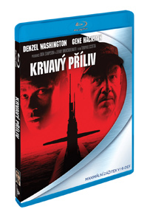 | Krvavý příliv (Blu-ray)  (Crimson Tide)  Datum uvedení: 7.9.2011  MOC: 499,- Kč  Akční, USA, 1995  Hrají: Denzel Washington, Gene Hackman, Matt Craven, George Dzundza, Viggo Mortensen, James Gandolfini, Rocky Carroll, Jaime Gomez a další  Režie: Tony Scott  Délka: 115 min.
 | Makety ke stažení: 2D 3D

Info o filmu: Herecké hvězdy Denzel Washington a Gene Hackman stanou tváří v tvář v napínavém akčním thrilleru Krvavý příliv, nyní na Blu-ray. Kromě nich ve filmu zazáří i Viggo Mortensen a James Gandolfini, když „napětí na plné pecky“ (časopis Los Angeles Times) neúprosně stoupá.
Probíhá globální krize a válečná ponorka USS Alabama dostane příkaz vypustit jaderné střely, čímž má vlastně spustit třetí světovou válku! Když se ale velitel lodi a jeho nadřízený nedohodnou, který z nich má platné rozkazy, vypukne pod mořskou hladinou obrovský souboj. Každý okamžik filmu si vychutnáte díky skvělému obrazu a báječnému zvuku. Uvidíte, uslyšíte a prožijete vztek a napětí, které vám přináší jedině nová verze filmu Krvavý příliv v kvalitě Blu-ray High Definition!
Zvuková verze/formát: česky 2.0, anglicky 5.1
Obrazový formát: 16:9
Titulky: anglické, české

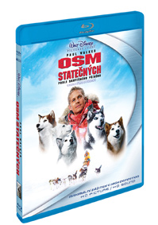 | Osm statečných (Blu-ray)  (Eight Below)  Datum uvedení: 7.9.2011  MOC: 499,- Kč  Dobrodružný, USA, 2006  Hrají: Paul Walker, Bruce Greenwood, Moon Bloodgood, Wendy Crewson, Gerard Plunkett, August Schellenberg, Jason Biggs a další  Režie: Frank Marshall  Délka: 120 min.
 | Makety ke stažení: 2D 3D

Info o filmu: Vydejte se na neuvěřitelnou cestu přátelství s Disneyho filmem Osm statečných nově v kvalitě Blu-ray. Díky tomuto novému formátu napětí a dobrodružství nabírá zcela nový rozměr.
Kvůli špatnému počasí a nepříjemné nehodě musí členové vědecké expedice předčasně opustit Antarktidu. Jerry je nucen opustit smečku svých milovaných tažných psů, a věří že si v extrémních podmínkách těch nejkrutějších mrazů na zemi nějak poradí sami. Příběh o triumfálním vítězství života ožívá i díky dokonalému obrazu a zvuku. Z napětí vás bude mrazit, když budete film Osm statečných sledovat na novém disku Blu-ray.
Zvuková verze/formát: česky 5.1, anglicky 5.1
Obrazový formát: 16:9
Titulky: anglické, české, slovenské

 | Pretty Woman (Blu-ray)  (Pretty Woman)  Datum uvedení: 7.9.2011  MOC: 499,- Kč  Romantický, USA, 120  Hrají: Richard Gere, Julia Roberts, Ralph Bellamy, Jason Alexander, Laura San Giacomo, Hector Elizondo a daší  Režie: Garry Marshall  Délka: 1990 min.
 | Makety ke stažení: 2D 3D

Info o filmu: Julia Roberts, držitelka Oscara (za nejlepší ženský herecký výkon ve filmu Erin Brockovich v roce 2000) a Richard Gere, držitel ocenění Golden Globe (za nejlepší mužský herecký výkon v muzikálu Chicago z roku 2003), vás oslní ve filmu Pretty Woman, nyní ještě neodolatelnějším na disku Blu-ray.
Vivian (Roberts) je chytrá a protřelá kráska z ulice, která se seznámí se střízlivým milionářem Edwardem Lewisem (Gere). Toto náhodné setkání se promění v týdenní spolupráci a pak v nadčasový romantický příběh jako z pohádky. Vzpomeňte si na svou první lásku při sledování dobrodružství novodobé Popelky, které je dnes krásnější, díky báječnému obrazu, šestkrát přesnějšímu než rozlišení na DVD. Vychutnejte si každé slůvko, povzdech, každou nezapomenutelnou notu díky úžasně vylepšenému zvuku. Užijte si zábavu, kouzlo i vášeň tohoto oblíbeného filmu v nevídané kvalitě Blu- ray Hi-Def!
Zvuková verze/formát: anglicky 5.1, česky 2.0
Obrazový formát: 16:9
Titulky: anglické, slovenské

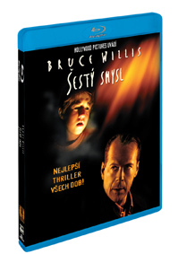 | Šestý smysl (Blu-ray)  (Sixth Sense)  Datum uvedení: 7.9.2011  MOC: 499,- Kč  Thriller, USA, 1999  Hrají: Bruce Willis, Toni Collette, Haley Joel Osment, Olivia Williams, Donnie Wahlberg, Mischa Barton a další  Režie: M. Night Shyamalan  Délka: 107 min.
 | Makety ke stažení: 2D 3D
Info o filmu: Na disku Blu-ray v HD a s vylepšeným zvukem se vám do rukou dostává film plný mrazivého napětí: Šestý smysl režiséra M. Night Shyamalana. Tento film bývá považován za jeden z nejlepších psychologických thrillerů všech dob.
Dr. Malcolm Crowe (hollywoodská hvězda Bruce Willis), který je uznávaným dětským psychologem, se setká s vystrašeným a zmateným osmiletým klukem, Colem Searem (Haley Joel Osment). Dr. Crowe zjišťuje, že vůbec není připravený na to, co ve skutečnosti Colea děsí… Jak se postupně odkrývá Coleův šestý smysl, dostávají se oba hlavní hrdinové do světa plného podivných a tajemných událostí a jejich nezapomenutelných důsledků.
Napětí ve vysokém rozlišení nepomine dokud se neukáže pravda…
Zvuková verze/formát: anglicky 5.1, česky 2.0
Obrazový formát: 16:9
Titulky: anglické, české

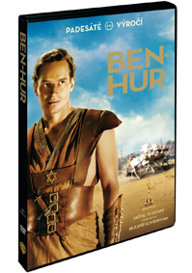 | Ben Hur: Výroční edice 2DVD  (Ben Hur: 50th Anniversary)  Datum uvedení: 7.9.2011  MOC: 299,- Kč  Dobrodružný, USA, 1959  Hrají: Charlton Heston, Jack Hawkins, Stephen Boyd, Hugh Griffith, Martha Scott, Cathy O'Donnell, Sam Jaffe a další  Režie: William Wyler  Délka: 213 min.
 | Makety ke stažení: 2D 3D
Pečlivě restaurováno a digitálně remasterováno z původního archivního materiálu! DRŽITEL 11 OSCARŮ VČETNĚ CENY ZA NEJLEPŠÍ FILM ROKU 1959
Info o filmu: Zažijte skvostnou podívanou, strhující akci a impozantní drama při sledování filmu, který překonal všechny rekordy a získal 11 Oscarů®, včetně sošky za Nejlepší film. Charlton Heston je jako Judah Ben Hur vzorem fyzické i morální síly a za svůj výkon získal Oscara pro Nejlepšího herce. Příběh židovského aristokrata v Římany ovládané Palestině zahrnuje zotročení Římany, pomstu za všechna příkoří během zběsilého závodu válečných vozů v aréně i osudové setkání s Ježíšem Kristem.
Držitel Oscara® za nejlepší režii William Wyler mistrně utahuje i popouští uzdu tohoto velkého dobrodružství.
Bonusy:
• Komentář filmového historika T. Genea Hatchera a Charltona Hestona
• Miklós Rózsa: Oscarová hudba k filmu
Zvuková verze/formát: polsky 5.1 Voiceover, česky DD 5.1, anglicky DD 5.1
Obrazový formát: 16:9
Titulky: anglické pro neslyšící, arabské, české, hebrejské, islandské, polské, portugalské, řecké, turecké

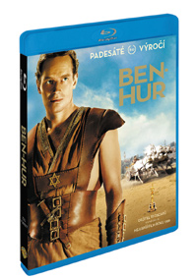 | Ben Hur: Výroční edice (2Blu-ray)  (Ben Hur: 50th Anniversary UCE)  Datum uvedení: 7.9.2011  MOC: 599,- Kč  Dobrodružný, USA, 1959  Hrají: Charlton Heston, Jack Hawkins, Stephen Boyd, Hugh Griffith, Martha Scott, Cathy O'Donnell, Sam Jaffe a další  Režie: William Wyler  Délka: 223 min.
 | Makety ke stažení: 2D 3D
Pečlivě restaurováno a digitálně remasterováno z původního archivního materiálu! DRŽITEL 11 OSCARŮ VČETNĚ CENY ZA NEJLEPŠÍ FILM ROKU 1959
Info o filmu: Zažijte skvostnou podívanou v High Definition na Blu-ray, strhující akce a impozantní drama při sledování filmu, který překonal všechny rekordy a získal 11 Oscarů®, včetně sošky za Nejlepší film. Charlton Heston je jako Judah Ben Hur vzorem fyzické i morální síly a za svůj výkon získal Oscara pro Nejlepšího herce. Příběh židovského aristokrata v Římany ovládané Palestině zahrnuje zotročení Římany, pomstu za všechna příkoří během zběsilého závodu válečných vozů v aréně i osudové setkání s Ježíšem Kristem.
Držitel Oscara® za Nejlepší režii William Wyler mistrně utahuje i popouští uzdu tohoto velkého dobrodružství.
Bonusy:
• Komentář filmového historika T. Genea Hatchera a Charltona Hestona
• Miklós Rózsa: Oscarová hudba k filmu
Zvuková verze/formát: německy DD 5.1, česky DD 5.1, maďarsky DD 1.0, francouzsky DD 5.1, portugalsky DD 1.0, španělsky DD 2.0, polsky 5.1 Voiceover, anglicky Dolby True HD 5.1, italsky DD 5.1
Obrazový formát: 16:9
Titulky: anglické pro neslyšící, české, dánské, finské, francouzské, hebrejské, holandské, chorvatské, islandské, italské pro neslyšící, korejské, maďarské, německé pro neslyšící, norské, polské, portugalské, rumunské, řecké, španělské, švédské, thajské

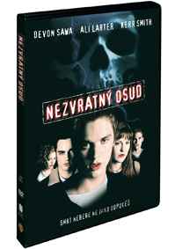 | Nezvratný osud  (Final Destination)  Datum uvedení: 7.9.2011  MOC: 199,- Kč  Horor, USA, 2000  Hrají: Devon Sawa, Ali Larter, Kerr Smith, Kristen Cloke, Roger Guenveur Smith, Daniel Roebuck, Chad Donella a další  Režie: James Wong  Délka: 94 min.
 | Makety ke stažení: 2D 3D
Smrt nebere ne jako odpověď
Info o filmu: Když podivná předtucha přiměje hrstku pasažérů vystoupit z letadla, odsouzeného ke katastrofě, Smrt – se vší svou důmyslnou všudypřítomností – začne jednoho po druhém kosit ty, kteří přežili (Devon Sawa, Ali Larter, Kerr Smith a další). Čeká vás krvavý a zábavný horor, který odstartoval hrůzostrašnou filmovou sérii.
Nezvratným osudem to všechno začalo!
Bonusy:
• Komentář tvůrců: scenáristy a režiséra Jamese Wonga, scenáristy a producenta Glena Morgana, střihače Jamese Coblentze a scenáristy Jeffreyho Reddicka
• Komentář herců: Devona Saway, Kerra Smithe, Kristin Cloke a Chada E. Donellaa
• Izolovaná hudební stopa s komentářem skladatelky Shirley Walker
• Vynechané scény
• 2 dokumenty: Dokonalý šelest: Zkouška Nezvratného osudu a Předtuchy
• Filmová upoutávka
Zvuková verze/formát: polsky DD 2.0, rusky DD 5.1, česky DD 2.0, anglicky DD 5.1
Obrazový formát: 16:9
Titulky: anglické pro neslyšící, arabské, české, estonské, polské, ruské
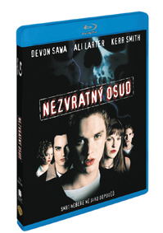 | Nezvratný osud (Blu-ray)  (Final Destination)  Datum uvedení: 7.9.2011  MOC: 499,- Kč  Horor, USA, 2000  Hrají: Devon Sawa, Ali Larter, Kerr Smith, Kristen Cloke, Roger Guenveur Smith, Daniel Roebuck, Chad Donella a další  Režie: James Wong  Délka: 98 min.
 | Makety ke stažení: 2D 3D
Smrt nebere ne jako odpověď
Info o filmu: Když podivná předtucha přiměje hrstku pasažérů vystoupit z letadla, odsouzeného ke katastrofě, Smrt – se vší svou důmyslnou všudypřítomností – začne jednoho po druhém kosit ty, kteří přežili (Devon Sawa, Ali Larter, Kerr Smith a další). Čeká vás krvavý a zábavný horor, který odstartoval hrůzostrašnou filmovou sérii.
Nezvratným osudem to všechno začalo!
Bonusy:
• Komentář tvůrců: scenáristy a režiséra Jamese Wonga, scenáristy a producenta Glena Morgana, střihače Jamese Coblentze a scenáristy Jeffreyho Reddicka
• Komentář herců: Devona Saway, Kerra Smithe, Kristin Cloke a Chada E. Donellaa
• Izolovaná hudební stopa (5.1) s komentářem skladatelky Shirley Walker
• Dodatečné scény a alternativní závěr
• 2 dokumenty: Dokonalý šelest: Zkouška Nezvratného osudu a Předtuchy
• Filmová upoutávka
Zvuková verze/formát: španělsky DD 2.0, anglicky Dolby True HD 5.1, thajsky DD 5.1, rusky DD 5.1, česky DD 2.0, maďarsky DD 5.1, polsky DD 2.0
Obrazový formát: 16:9
Titulky: anglické pro neslyšící, arabské, české, čínské, hebrejské, korejské, maďarské, polské, rumunské, ruské, španělské latinská Amerika, thajské, turecké

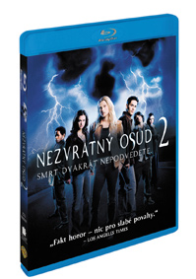 | Nezvratný osud 2 (Blu-ray)  (Final Destination 2)  Datum uvedení: 7.9.2011  MOC: 499,- Kč  Horor, USA, 2003  Hrají: A.J. Cook, Terrence 'T.C.' Carson, Sarah Carter, Shaun Sipos, Andrew Airlie, Aaron Douglas, Veena Sood, Michael Landes, Tony Todd, Ali Larter  Režie: David R. Ellis  Délka: 90 min.
 | Makety ke stažení: 2D 3D
Smrt dvakrát nepodvedete.
Info o filmu: Když osm lidí o vlásek unikne katastrofické dopravní nehodě, je to otázka života a smrti. Před strašlivým koncem je zachránila jen předtucha mladé dívky. Udělali tím smrti čáru přes rozpočet, tak teď musí zaplatit – a bude to bolet.
Nezvratný osud 2, plný špičkových zvláštních efektů, krve a šoků, které vám nebezpečně zrychlí tep. Uvidíte působivé pokračování původního diváckého hitu.
Zapněte si pásy a připravte se na hrůzostrašnou jízdu... může být vaše poslední!
Bonusy:
• Audiokomentář režiséra Davida Ellise, producenta Craiga Perryho a scenáristů Erica Bresse a J. Mackye Grubera
• Vynechané a alternativní scény s komentářem
• 3 dokumenty: Hrůzometr, Ti, kteří přežili smrt: Tam a zase zpět, Kusy a kousky: Jak oživit mrtvé
• Videoklipy
Zvuková verze/formát: maďarsky DD 5.1, česky DD 5.1, španělsky latinská Amerika DD 5.1, polsky DD 5.1, anglicky DTS- HD MA 5.1, rusky DD 5.1, německy DD 5.1, thajsky DD 5.1
Obrazový formát: 16:9
Titulky: anglické pro neslyšící, arabské, české, čínské, hebrejské, korejské, maďarské, německé pro neslyšící, polské, rumunské, ruské, španělské latinská Amerika, thajské, turecké

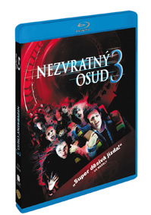 | Nezvratný osud 3 (Blu-ray)  (Final Destination 3)  Datum uvedení: 7.9.2011  MOC: 499,- Kč  Horor, USA, 2006  Hrají: Mary Elizabeth Winstead, Ryan Merriman, Alexz Johnson, Sam Easton, Crystal Lowe a další  Režie: James Wong  Délka: 93 min.
 | Makety ke stažení: 2D 3D
Určete směr jízdy! Máte dvě možnosti, jak sledovat film! • Původní verze z kina • Verze “Zvol jejich osud!” - budete určovat film! Změňte průběh filmu a osud hrdinů
Info o filmu: Připoutejte se – čeká vás Nezvratný osud 3, nejděsivější jízda, jakou jste kdy zažili! Wendy a její kamarádi šťastnou náhodou vyváznou ze smrtící jízdy na horské dráze, pak ale začínají umírat, postupně a krutě. Wendy zjišťuje, že noční můra ještě neskončila... smrt se vrátila, aby dokončila svou práci. Dokáže Wendy přesvědčit zbytek svých přátel dřív, než bude příliš pozdě?
Bonusy:
• Komentář režiséra a spoluautora Jamese Wonga, spoluautora Glena Morgana a kameramana Roberta McLachlana
• Krátký animovaný film: Je to všude
• Dokumenty: Zemřít mladý, Smrtící záběr: Jak se točil film a Plánované nehody
• Střípky
• Prodloužená scéna na policejní stanici
• TV spoty
• Filmová upoutávka
Zvuková verze/formát: španělsky latinská Amerika DD 2.0, polsky DD 5.1, německy DD 5.1, maďarsky DD 5.1, rusky DD 5.1, portugalsky (Brazílie) DD 2.0, anglicky DTS- HD MA 5.1, česky DD 5.1, thajsky DD 5.1
Obrazový formát: 16:9
Titulky: anglické pro neslyšící, arabské, české, čínské, hebrejské, maďarské, německé pro neslyšící, polské, portugalské (Brazílie), rumunské, ruské, španělské latinská Amerika, thajské, turecké

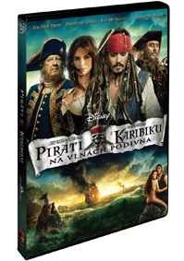 | Piráti z Karibiku: Na vlnách podivna  (Pirates of the Caribbean: On Stranger Tides)  Datum uvedení: 14.9.2011  MOC: 399,- Kč  Dobrodružný, USA, 2011  Hrají: Johnny Depp, Penélope Cruz, Geoffrey Rush, Ian McShane, Stephen Graham, Gemma Ward, Judi Dench, Kevin McNally, Óscar Jaenada, Sam Claflin, Robbie Kay, Bronson Webb, Steve Evets, Keith Richards a další  Režie: Rob Marshall  Délka: 130 min.
 | Makety ke stažení: 2D 3D

Info o filmu: Studio Disney a producent Jerry Bruckheimer vám dopřejí stejnou dávku zábavy, napětí a humoru, jakou vám předvedli v prvním díle. Johnny Depp se vrací jako Jack Sparrow v novém filmu Piráti z Karibiku: Na vlnách podivna.
Uvidíte příběh o pravdě, zradě, mládí, smrti a … mořských pannách! Když se Jack setká s jednou ženou ze své minulosti (Penelope Cruz), neví, jestli ho opravdu miluje, nebo jen využívá, aby se dostala k legendárnímu prameni mládí. Jack se pak z donucení ocitne na lodi nejstrašlivějšího piráta všech dob a neví, koho se bojí víc, jestli Černovouse (Ian McShane) nebo své dávné lásky. Režisér Rob Marshall natočil film plný báječných akčních scén, tajemna a vychytralosti. Na DVD navíc dostanete truhlu plnou bonusových materiálů! Vydejte se na úžasnou cestu, ze které se nebudete chtít vrátit zpátky!
Bonusy:
• Nepovedené scény z Karibiku
• Překvapení kapitána Jacka
• Jak ulovit mořskou vílu
Zvuková verze/formát: anglicky 5.1, česky 5.1
Obrazový formát: 16:9
Titulky: anglické, české, slovenské

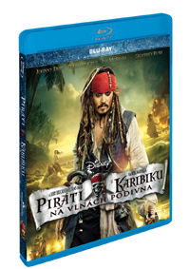 | Piráti z Karibiku: Na vlnách podivna (Blu-ray)  (Pirates of the Caribbean: On Stranger Tides)  Datum uvedení: 14.9.2011  MOC: 599,- Kč  Dobrodružný, USA, 2011  Hrají: Johnny Depp, Penélope Cruz, Geoffrey Rush, Ian McShane, Stephen Graham, Gemma Ward, Judi Dench, Kevin McNally, Óscar Jaenada, Sam Claflin, Robbie Kay, Bronson Webb, Steve Evets, Keith Richards a další  Režie: Rob Marshall  Délka: 136 min.
 | Makety ke stažení: 2D 3D

Info o filmu: Studio Disney a producent Jerry Bruckheimer přicházejí s další porcí zábavy, epického dobrodružství a humoru, které proslavily originál. Johnny Depp se v Pirátech z Karibiku: Na vlnách podivna vrací jako kapitán Jack Sparrow a s ním i příběh o pravdě, zradě, mládí, zániku – a mořských pannách! Když Jack narazí na ženu ze své minulosti (Penelope Cruz), není ji jistý, zda jde o lásku, anebo je ona dáma bezohledná podvodnice, která ho využívá, aby našla bájný Pramen mládí. Jack je nucen nastoupit na palubu lodi nejobávanějšího piráta všech dob a neví, jestli se má bát více Černovouse (Ian McShane) anebo ženy ze své minulosti. Film v režii Roba Marshalla je naplněn fantastickými bitevními scénami, tajemstvím a bezbřehým humorem. Blu-rayTM disk nabízí navíc i bonusové materiály a vyzve vás na vzrušující cestu, kterou byste chtěli jít donekonečna.
Bonusy:
• Nepovedené scény z Karibiku
• Lego Kraťasy: Překvapení Kapitána Jacka
• Lego Kraťasy: Jak ulovit mořskou vílu
Zvuková verze/formát: česky DD 5.1, anglicky DTS-HD MA 7.1, anglicky 2.0
Obrazový formát: 16:9
Titulky: anglické, české, slovenské

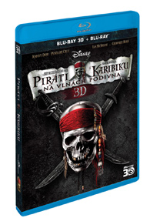 | Piráti z Karibiku: Na vlnách podivna (Blu-ray 3D+ 2D)  (Pirates of the Caribbean: On Stranger Tides)  Datum uvedení: 14.9.2011  MOC: 699,- Kč  Dobrodružný, USA, 2011  Hrají: Johnny Depp, Penélope Cruz, Geoffrey Rush, Ian McShane, Stephen Graham, Gemma Ward, Judi Dench, Kevin McNally, Óscar Jaenada, Sam Claflin, Robbie Kay, Bronson Webb, Steve Evets, Keith Richards a další  Režie: Rob Marshall  Délka: 136 min.
 | Makety ke stažení: 2D 3D

Info o filmu: Studio Disney a producent Jerry Bruckheimer přicházejí s další porcí zábavy, epického dobrodružství a humoru, které proslavily originál. Johnny Depp se v Pirátech z Karibiku: Na vlnách podivna vrací jako kapitán Jack Sparrow a s ním i příběh o pravdě, zradě, mládí, zániku – a mořských pannách! Když Jack narazí na ženu ze své minulosti (Penelope Cruz), není ji jistý, zda jde o lásku, anebo je ona dáma bezohledná podvodnice, která ho využívá, aby našla bájný Pramen mládí. Jack je nucen nastoupit na palubu lodi nejobávanějšího piráta všech dob a neví, jestli se má bát více Černovouse (Ian McShane) anebo ženy ze své minulosti. Film v režii Roba Marshalla je naplněn fantastickými bitevními scénami, tajemstvím a bezbřehým humorem. Blu-rayTM disk nabízí navíc i bonusové materiály a vyzve vás na vzrušující cestu, kterou byste chtěli jít donekonečna – ve 2D i ve 3D formátu.
Bonusy:
Disk 1 – Film na Blu-rayTM
• Nepovedené scény z Karibiku
• Lego Kraťasy: Překvapení Kapitána Jacka
• Lego Kraťasy: Jak ulovit mořskou vílu
Disk 2 – Film na Blu-rayTM ve 3D
• Ne všechny technické specifikace platí u všech prvků. Některé přehrávače nemusí umožňovat přístup ke všem dokumentům a bonusovým materiálům. 3D program vyžaduje Blu-ray 3D přehrávač, display s kapacitou 3D a 3D brýle. K zajistění správné 3D projekce prosím postupujte podle upozornění 3D zařízení. Některé části programu mohou vycházet ze standardního rozlišení nebo 2D materiálů. Přehrávat, display a brýle mohou změnit zážitek z přehrávání.
Zvuková verze/formát: česky DD 5.1, anglicky 2.0, anglicky DTS-HD MA 7.1
Obrazový formát: 16:9
Titulky: anglické, české, slovenské

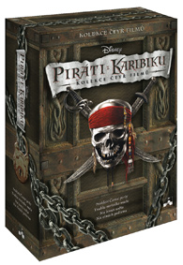 | Piráti z Karibiku 1.-4.  (Pirates of the Caribbean 1-4)  Datum uvedení: 14.9.2011  MOC: 799,- Kč
 | Makety ke stažení: 2D 3D
Vydejte se na plavbu s kapitánem Jackem Sparrowem. Čeká vás záplava dobrodružství s kolekcí čtyř filmů – Piráti z Karibiku. Napínavá dobrodružství, ďábelské lsti, omračující zvláštní efekty, tajemství, kletby a hrdinové – to jetruhla po okraj naplněná poklady a jedinečným humorem pro celou rodinu!
Info o filmu:
Piráti z Karibiku: Prokletí Černé perly
Nenapravitelný, ale okouzlující pirát kapitán Jack Sparrow (Johnny Depp) je sice všemi mastmi mazaný, ale přesto přijde o svou loď. Černou perlu mu totiž ukradne jeho největší rival, lstivý kapitán Barbossa (Geoffrey Rush) a ihned s ní zaútočí na město Port Royal. Nelítostná bitva má jediný cíl: únos místodržitelovy krásné dcery Elizabeth (Keira Knightley). Na její záchranu se ihned vydává přítel z dětství Will Turner(Orlando Bloom)…
Zvuková verze/formá: Dolby Digital 5.1: čeština, angličtina
Obrazový formát: 16:9
Titulky: české, slovenské, anglické
Délka: 140 minut

Piráti z Karibiku: Truhla mrtvého muže
Šarmantní kapitán Jack Sparrow (Johnny Depp) se vrací s krvavým dluhem, který je potřeba splatit. Upsal totiž duši legendárnímu vládci oceánských hlubin Davymu Jonesovi a musí se se svýi společníky opět vydat do víru napínavých událostí, aby ukořistil Truhlu mrtvého muže a zachránil se tak před věčným zatracením v pekle!
Zvuková verze/formá: Dolby Digital 5.1: čeština, angličtina
Obrazový formát: 16:9
Titulky: české, anglické
Délka: 145 minut
Piráti z Karibiku: Na konci světa
Prohnaný a okouzlující kapitán Jack Sparrow (Johnny Depp) je uvězněný v písečném moři v říši Davea Jonese právě v době, kdy je po něm největší sháňka. Will Turner (Orlando Bloom), Elizabeth Swannová (Keira Knightley) a kapitán Barbossa (Geoffrey Rush) uzavřeli křehké spojenectví a vydávají se na nebezpečnou výpravu za Jackovou záchranou. Jack je poslední
z pirátských vůdců Bratrského sněmu, kteří se musejí spojit v rozhodujícím boji za zachování svobodného pirátského života…
Zvuková verze/formá: Dolby Digital 5.1: čeština, angličtina
Obrazový formát: 16:9
Titulky: české, slovenské, anglické
Délka: 161 minut
Piráti z Karibiku: Na vlnách podivna
Příběh o pravdě, zradě, mládí, smrti a … mořských pannách! Když se Jack setká s jednou ženou ze své minulosti (Penélope Cruz), neví, jestli ho opravdu miluje, nebo jen využívá, aby se dostala k legendárnímu prameni mládí. Jack se pak z donucení ocitne na lodi nejstrašlivějšího piráta všech dob a neví, koho se bojí víc, jestli Černovouse (Ian McShane) nebo své dávné lásky…
Zvuková verze/formá: Dolby Digital 5.1: čeština, angličtina
Obrazový formát: 16:9
Titulky: české, slovenské, anglické
Délka: 130 minut

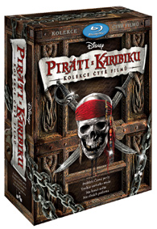 | Piráti z Karibiku 1.-4. (Blu-ray)  (Pirates of the Caribbean 1-4)  Datum uvedení: 14.9.2011  MOC: 1999,- Kč
 | Makety ke stažení: 2D 3D

Info o filmu:
Piráti z Karibiku: Prokletí Černé perly
Nenapravitelný, ale okouzlující pirát kapitán Jack Sparrow (Johnny Depp) je sice všemi mastmi mazaný, ale přesto přijde o svou loď. Černou perlu mu totiž ukradne jeho největší rival, lstivý kapitán Barbossa (Geoffrey Rush) a ihned s ní zaútočí na město Port Royal. Nelítostná bitva má jediný cíl: únos místodržitelovy krásné dcery Elizabeth (Keira Knightley). Na její záchranu se ihned vydává přítel z dětství Will Turner (Orlando Bloom)…
Zvuková verze/formá: Dolby Digital 5.1: čeština, angličtina
Obrazový formát: 16:9
Titulky: české, slovenské, anglické
Délka: 143 min.
Piráti z Karibiku: Truhla mrtvého muže
Šarmantní kapitán Jack Sparrow (Johnny Depp) se vrací s krvavým dluhem, který je potřeba splatit. Upsal totiž duši legendárnímu vládci oceánských hlubin Davymu Jonesovi a musí se se svýi společníky opět vydat do víru napínavých událostí, aby ukořistil Truhlu mrtvého muže a zachránil se tak před věčným zatracením v pekle!
Zvuková verze/formá: Dolby Digital 5.1: čeština, angličtina
Obrazový formát: 16:9
Titulky: české, slovenské, anglické
Délka: 150 minut
Piráti z Karibiku: Na konci světa
Třetí díl pirátské ságy roztočí kola fantazie do neskutečných obrátek. Legendární kapitán Jack Sparrow musí tentokrát zachránit pověst všech pirátů a musí při tom nasadit svůj život, i životy svých přátel. Velkolepá závěrečná bitva se strhne na Ostrově vraků, na úplném konci světa.
Zvuková verze/formá: Dolby Digital 5.1: čeština, angličtina
Obrazový formát: 16:9
Titulky: české, slovenské, anglické
Délka: 143 minut
Piráti z Karibiku: Na vlnách podivna
Prohnaný a okouzlující kapitán Jack Sparrow (Johnny Depp) je uvězněný v písečném moři v říši Davea Jonese právě v době, kdy je po něm největší sháňka. Will Turner (Orlando Bloom), Elizabeth Swannová (Keira Knightley) a kapitán Barbossa (Geoffrey Rush) uzavřeli křehké spojenectví a vydávají se na nebezpečnou výpravu za Jackovou záchranou. Jack je poslední z pirátských vůdců Bratrského sněmu, kteří se musejí spojit v rozhodujícím boji za zachování svobodného pirátského života…
Příběh o pravdě, zradě, mládí, smrti a … mořských pannách! Když se Jack setká s jednou ženou ze své minulosti (Penélope Cruz), neví, jestli ho opravdu miluje, nebo jen využívá, aby se dostala k legendárnímu prameni mládí. Jack se pak z donucení ocitne na lodi nejstrašlivějšího piráta všech dob a neví, koho se bojí víc, jestli Černovouse (Ian McShane) nebo své dávné lásky...
Zvuková verze/formá: Dolby Digital 5.1: čeština, angličtina 7.1 DTS-HD MA
Obrazový formát: 16:9
Titulky: české, slovenské, anglické
Délka: 136 minut
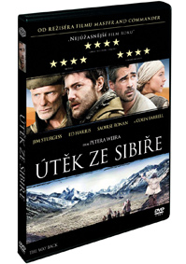 | Útěk ze Sibiře  (The Way Back)  Datum uvedení: 14.9.2011  MOC: 299,- Kč  Dobrodružný, USA, 2010  Hrají: Jim Sturgess, Colin Farrell, Ed Harris, Alexandru Potocean, Dragos Bucur, Saoirse Ronan, Gustaf Skarsgård, Mark Strong, Zahary Baharov  Režie: Peter Weir  Délka: 133 min.
 | Makety ke stažení: 2D 3D

Info o filmu: Drama, založené na skutečné události z roku 1940, popisuje útěk mezinárodní skupinky vězňů z ruského gulagu. Uprchlíci se vymaní ze sevření nelítostné sibiřské zimy, projdou oblastí jezera Bajkal a překročí Transsibiřskou magistrálu. Před sebou však mají ještě mnohem krutější zkoušky lidské odolnosti a vůle, poušť Gobi, Himálaje a Tibet. Zachrání se až po 4 000 mílích v Indii.
Film Útěk ze Sibiře je založen na pamětech Slawomira Rawicza popisujících jeho útěk ze sibiřského gulagu. Spolu s tisíci dalšími vězni podstoupil Rawicz krutý tříměsíční transport do pracovního tábora na Sibiři. Kniha The Long Walk / Dlouhá cesta se stala neuvěřitelně populární a byla přeložena do 25 jazyků.
Bonusy:
• Jak se točil Útěk ze Sibiře
• Kino trailer
Zvuková verze/formát: anglicky DD 5.1, česky DD 5.1
Obrazový formát: 16:9
Titulky: české

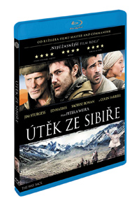 | Útěk ze Sibiře (Blu-ray)  (The Way Back)  Datum uvedení: 14.9.2011  MOC: 599,- Kč  Dobrodružný, USA, 2010  Hrají: Jim Sturgess, Colin Farrell, Ed Harris, Alexandru Potocean, Dragos Bucur, Saoirse Ronan, Gustaf Skarsgård, Mark Strong, Zahary Baharov  Režie: Peter Weir  Délka: 139 min.
 | Makety ke stažení: 2D 3D

Info o filmu: Drama, založené na skutečné události z roku 1940, popisuje útěk mezinárodní skupinky vězňů z ruského gulagu. Uprchlíci se vymaní ze sevření nelítostné sibiřské zimy, projdou oblastí jezera Bajkal a překročí Transsibiřskou magistrálu. Před sebou však mají ještě mnohem krutější zkoušky lidské odolnosti a vůle, poušť Gobi, Himálaje a Tibet. Zachrání se až po 4 000 mílích v Indii.
Film Útěk ze Sibiře je založen na pamětech Slawomira Rawicza popisujících jeho útěk ze sibiřského gulagu. Spolu s tisíci dalšími vězni podstoupil Rawicz krutý tříměsíční transport do pracovního tábora na Sibiři. Kniha The Long Walk / Dlouhá cesta se stala neuvěřitelně populární a byla přeložena do 25 jazyků.
Bonusy:
• Jak se točil Útěk ze Sibiře (HD)
• Kino trailer
Zvuková verze/formát: anglicky DTS- HD MA 5.1, česky DTS- HD MA 5.1
Obrazový formát: 16:9
Titulky: české
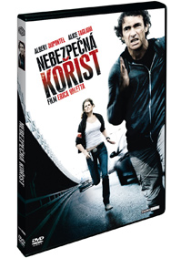 | Nebezpečná kořist  (The Prey)  Datum uvedení: 14.9.2011  MOC: 199,- Kč  Akční, Francie, 2011  Hrají: Albert Dupontel, Alice Taglioni, Natacha Régnier, Sergi López, Caterina Murino a další  Režie: Eric Valette  Délka: 100 min.
 | Makety ke stažení: 2D 3D

Info o filmu: Bankovní lupič uteče z vězení, aby se pokusil vypátrat bývalého spoluvězně, který se na něho snaží svalit vinu z několika sériových vražd.Policie zahájí pátrání po uprchlíkovi, který se brzy stane veřejným nepřítelem č. 1. Pokud tři hlavní protagonisté zajdou jak nejdál dokážou, kdo z nich nakonec bude lovec a kdo kořist?
Zvuková verze/formát: francouzsky DD 5.1, česky DD 5.1
Obrazový formát: 16:9
Titulky: české
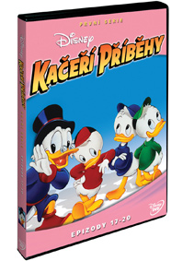 | Kačeří příběhy 1.série - disk 5  (Ducktales Season 1 : Vol. 1 - Disc 5)  Datum uvedení: 14.9.2011  MOC: 199,- Kč  Animovaný, USA, 1987  Délka: 87 min.
 | Makety ke stažení: 2D 3D
Info o filmu: V honu za ztracenou hrou Williama Shakespeara nezná Skrblík bratra. Na ostrově Jižního moře dojde k boji o kouzelnou perlu a když Skrblíka o všechno obere prohnaná lasička, získá strýček cennou zkušenost s chudobou. Naše parta z Kačerova během všech dobrodružství a honů zjistí, že největší poklad ze všech má každý ve své rodině a přátelích.
Epizody:
• V Kačerově pod mostem
• Mnoho povyku pro Skrblíka
• Vzdušné eso
• Perla moudrosti
Zvuková verze/formát: česky DD 2.0, slovensky DD 2.0
Obrazový formát: 4:3
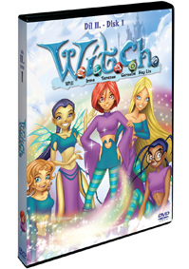 | W.I.T.C.H 2.série - disk 1  (W.I.T.C.H. Vol 2 - Disc 1)  Datum uvedení: 14.9.2011  MOC: 199,- Kč  Animovaný, Francie, USA, 2005  Délka: 87 min.
 | Makety ke stažení: 2D 3D
Seznamte se s W.i.t.c.h., pěti obyčejnými holkami, které mají neobyčejné schopnosti. Objevte spolu s nimi sílu a kouzlo přátelství. Mají sice moc nad živly, nad větrem, vodou, vzduchem a ohněm, díky tomu se také staly Strážkyněmi Velké sítě a chrání svět před zlem, stejně ale musí řešit kluky a domácí úkoly!
Info o filmu:
1. Anonymní
Phobos byl poražen a všichni si myslí, že nebezpečí pominulo. Stejně na tom je i Taranee, která se bojí, že se z ní zase stane nenápadná holka, které si nikdo ani nevšimne. Do Heatherfieldu ale přijde Frost, který se chce pomstít. A objeví se i nová hrozba jménem Nerissa, která sestaví vojsko Rytířů pomsty.
2. Setkání
Kaleb a Cornelia se hádají, protože se Kaleb rozhodl zůstat v Meridianu. Zatímco všichni sledují, jak se spouští Síť, unesou Rytíři pomsty Tynara a Vatheka, bývalé Phobosovy stráže, kteří svého bývalého pána během povstání „zradili.“
3. Nové síly
Nerissa pošle svoje lidi, aby se v Heatherfieldu pokusili obvinit Strážkyně ze zmizení rodiny Brownových. Will, Irma a ostatní čarodějky se potýkají s novými silami, které se objevují naprosto nečekaně.
4. Ničitelé
Nerissa pošle nebezpečné Ničitele, aby Meridian srovnali se zemí. Matt požádá Kaleba, aby ho vycvičil na bojovníka, a Will získá novou dovednost. Strážkyně také musí najít nový domov pro pana Hugglese.
Zvuková verze/formát: anglicky DD 2.0, česky DD 2.0
Obrazový formát: 4:3
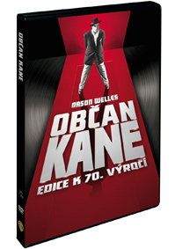 | Občan Kane  (Citizen Kane UCE)  Datum uvedení: 14.9.2011  MOC: 199,- Kč  Drama, USA, 1941  Hrají: Orson Welles, Joseph Cotten, Dorothy Comingore, Agnes Moorehead, Ruth Warrick, Erskine Sanford, Louis Natheaux, Alan Ladd, Arthur O'Connell, Richard Wilson  Režie: Orson Welles  Délka: 114 min.
 | Makety ke stažení: 2D 3D
Edice k 70. výročí VERZE RESTAUROVANÁ Z PŮVODNÍHO NITRÁTOVÉHO MATERIÁLU A S REVITALIZOVANÝM ZVUKEM.
Info o filmu: Mistrovské dílo Orsona Wellese (1. místo na seznamu nejlepších amerických filmů podle Amerického filmového institutu) vydané k 70. výročí. Je to skvostná podívaná, dokonale zahraná (mnoha členy Wellesovy společnosti Mercury Players na počátku jejich úspěšných filmových kariér) a režírovaná s neuvěřitelným vizuálním citem. Držitel Oscara® za nejlepší původní scénář (1941) je kronikou bouřlivého života vlivného mediálního magnáta a soustředí se zejména na témata moci, korupce a marnivosti – americký sen, ztracený v záhadě posledních slov umírajícího muže: “Poupě.”
Bonusy:
• Oddělené komentáře Robera Eberta a Petera Bogdanoviche
• Rozhovory s Ruth Warrick a Robertem Wisem
• Zpravodajské záběry z premiéry
• Galerie vzácných fotografií, alternativních reklamních kampaní, studiová korespondence, natáčecí plány a další vzpomínky na film
• Vynechané scény
• Filmová upoutávka
Zvuková verze/formát: polsky 1.0 Voiceover, rusky 1.0 Voiceover, anglicky DD 1.0
Obrazový formát: 4:3
Titulky: anglické pro neslyšící, české, estonské, maďarské, polské, rumunské, ruské, řecké, turecké

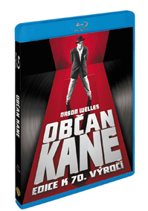 | Občan Kane (Blu-ray)  (Citizen Kane UCE)  Datum uvedení: 14.9.2011  MOC: 499,- Kč  Drama, USA, 1941  Hrají: Orson Welles, Joseph Cotten, Dorothy Comingore, Agnes Moorehead, Ruth Warrick, Erskine Sanford, Louis Natheaux, Alan Ladd, Arthur O'Connell, Richard Wilson  Režie: Orson Welles  Délka: 119 min.
 | Makety ke stažení: 2D 3D
Edice k 70. výročí 1080p HI-DEF VERZE RESTAUROVANÁ Z PÚVODNÍHO NITRÁTOVÉHO MATERIÁLU V OSLNIVÉM 4K ROZLIŠENÍ A REVITALIZOVANÉM ZVUKU.
Info o filmu: Mistrovské dílo Orsona Wellese (1. místo na seznamu nejlepších amerických filmů podle Amerického filmového institutu) získává ve skvělém hi-def digitálním přepisu, vydanému k 70. výročí, nový oslnivý lesk. Je to skvostná podívaná, dokonale zahraná (mnoha členy Wellesovy společnosti Mercury Players na počátku jejich úspěšných filmových kariér) a režírovaná s neuvěřitelným vizuálním citem. Držitel Oscara® za nejlepší původní scénář (1941) je kronikou bouřlivého života vlivného mediálního magnáta a soustředí se zejména na témata moci, korupce a marnivosti – americký sen, ztracený v záhadě posledních slov umírajícího muže: “Poupě.”
Bonusy:
• Oddělené komentáře Robera Eberta a Petera Bogdanoviche
• Rozhovory s Ruth Warrick a Robertem Wisem
• Zpravodajské záběry z premiéry
• Galerie vzácných fotografií, alternativních reklamních kampaní, studiová korespondence, natáčecí plány a další vzpomínky na film
• Vynechané scény
• Filmová upoutávka
Zvuková verze/formát: portugalsky (Brazílie) DD 1.0, anglicky DTS - HD MA 1.0, polsky DD 1.0
Obrazový formát: 16:9
Titulky: anglické pro neslyšící, české, francouzské (Paříž), maďarské, polské, portugalské (Brazílie), rumunské, řecké, španělské latinská Amerika

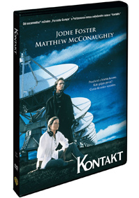 | Kontakt  (Contact)  Datum uvedení: 14.9.2011  MOC: 199,- Kč  Sci-Fi, USA, 1997  Hrají: Jena Malone, Jodie Foster, Matthew McConaughey, David Morse, William Fichtner, Tom Skerritt, Thomas Garner, James Woods a další  Režie: Robert Zemeckis  Délka: 144 min.
 | Makety ke stažení: 2D 3D
Od oscarového® režiséra “Forresta Gumpa” a Pulitzerovou cenou ověnčeného autora “Kontaktu” Poprvé s českým dabingem
Info o filmu: Vzrušující dobrodružství o dni, kdy se nám podařilo navázat kontakt se životem mimo Zemi, je provázeno úžasným pocitem zázraku a oslnivým vizuálním zpracováním, které rozšiřuje hranice známého vesmíru i naší představivosti.
Jodie Foster představuje Ellie Arroway, ženu vědy. Matthew McConaughey hraje teologa Palmera Josse, muže víry. Představují opačné póly spektra – a náhle se stávají hráči na jevišti světa, protože odpočítávání největší cesty, jakou lidstvo podniklo, začíná. Kontakt navazuje kontakt působivě, napínavě a emocionálně.
Zvuková verze/formát: anglicky DD 5.1, česky DD 2.0
Obrazový formát: 16:9
Titulky: anglické, české

 | Boeing 747 v ohrožení  (Executive Decision)  Datum uvedení: 14.9.2011  MOC: 199,- Kč  Akční, USA, 1996  Hrají: Kurt Russell, Steven Seagal, Halle Berry, John Leguizamo, Oliver Platt, Joe Morton, David Suchet a další  Režie: Stuart Baird  Délka: 127 min.
 | Makety ke stažení: 2D 3D
Pět mil nad zemí se elitní tým šesti mužů musí dostat do letadla, aby zachránili 400 lidských životů na palubě... a 40 milionů dole na zemi. Poprvé s českým dabingem
Info o filmu: Hledáte vzrušení? Udělali jste správné rozhodnutí! Stejně jako producent Joel Silver, který rozšířil dlouhou řadu svých hitů, když nechal debutovat Stuarta Bairda, střihače Silverovy Smrtící zbraně a dalších akčních spektáklů. Výsledkem je film “rychlejší než Nebezpečná rychlost a zábavnější než Operace: Zlomený šíp” (Allen Barra, Newhouse Newspapers).
Na palubu tohoto prvotřídního thrilleru nastoupili Kurt Russell, Steven Seagal, Halle Berry, John Leguizamo a další členové hrdinského týmu. Jejich úkol: dostat se za letu do uneseného boeingu 747, vyhnout se odhalení, najít a zneškodnit bombu se smrtícím nervovým plynem, který by dokázal zničit východní pobřeží Spojených států. Podniknout bleskový útok, který zneškodní teroristy a zachrání cestující, to vše bez rádiového spojení se zemí. A dřív, než stále nervóznější americká armáda letadlo sestřelí. “Doufám, že na tomhle letu bude nějakej dobrej film,” žertuje protiteroristický agent. A jak se ukazuje, jeden skvělý tu je: Boing 747 v ohrožení!
Zvuková verze/formát: česky DD 2.0, anglicky DD 5.1
Obrazový formát: 16:9
Titulky: anglické, české

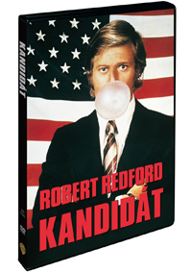 | Kandidát  (TheCandidate)  Datum uvedení: 14.9.2011  MOC: 199,- Kč  Drama, USA, 1972  Hrají: Robert Redford, Peter Boyle, Melvyn Douglas, Don Porter, Allen Garfield, Michael Lerner a další  Režie: Michael Ritchie  Délka: 106 min.
 | Makety ke stažení: 2D 3D
Poprvé s českým dabingem
Info o filmu: Bill McKay (Robert Redford), kalifornský republikánský kandidát na senátora, bezúhonný muž, plný ideálů, se nechává manipulovat obří americkou politickou mašinerií. Potřebuje totiž vyhrát.
Kandidát, kterého podle brilantního oscarového(R) scénáře Jeremyho Larnera natočil Michael Ritchie, vypráví o praktikách současných adeptů na politické úřady. I po pětadvaceti letech jde o stále aktuální pohled zasvěceného pozorovatele na způsob, jakým reklamní manažeři, tiskoví agenti, lidé z výzkumu veřejného mínění a mediální magnáti ovlivňují volební kampaně. Herecké obsazení, jednoho z nejvtipnějších politických filmů vůbec, doplňují Peter Boyle, Melvyn Douglas a Don Porter.
Zvuková verze/formát: česky DD 1.0, anglicky DD 1.0
Obrazový formát: 4:3
Titulky: anglické, české

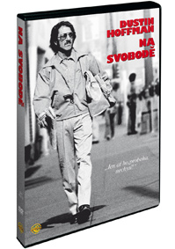 | Na svobodě  (Straight Time)  Datum uvedení: 14.9.2011  MOC: 299,- Kč  Thriller, USA, 1978  Hrají: Dustin Hoffman, Theresa Russell, Gary Busey, Harry Dean Stanton, M. Emmet Walsh, Kathy Bates, Sandy Baron, Jake Busey, David Kelly a další  Režie: Ulu Grosbard  Délka: 110 min.
 | Makety ke stažení: 2D 3D
Poprvé s českým dabingem
Info o filmu: Po letech za mřížemi je Max Dembo na svobodě. Doufá, že to bude znamenat nový život, práci, místo, kterému by mohl říkat domov, a možná dokonce i dívku. Namísto toho míří nenávratně ke katastrofě.
Dustin Hoffman hraje Maxe, čerstvě propuštěného vězně, který se stává obětí lhostejného trestního systému a vlastních sebedestruktivních sklonů. Před natáčením i během něj se Hoffman radil s Edwardem Bunkerem, bývalým vězněm, jehož kniha No Beast So Fierce film inspirovala. Výsledek je mimořádně realistický a přináší vynikající herecké výkony jak Dustina Hoffmana, tak zbytku hereckého obsazení (Theresa Russell, Harry Dean Stanton, Gary Budey, M. Emmet Walsh a Kathy Bates). Jak napsal David Ansen v Newsweeku: film Na svobodě “má v sobě zneklidňující intenzitu, která přetrvává.”
Zvuková verze/formát: česky DD 2.0, anglicky DD 1.0
Obrazový formát: 16:9
Titulky: anglické, české

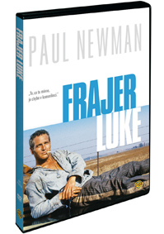 | Frajer Luke  (Cool Hand Luke)  Datum uvedení: 14.9.2011  MOC: 199,- Kč  Akční, USA, 1967  Hrají: Paul Newman, George Kennedy, J. D. Cannon, Lou Antonio, Robert Drivas, Strother Martin, Jo Van Fleet, Morgan Woodward, Luke Askew, Robert Donner, Dennis Hopper, Wayne Rogers a další  Režie: Stuart Rosenberg  Délka: 121 min.
 | Makety ke stažení: 2D 3D
Poprvé s českým dabingem
Info o filmu: Jeho zločinem je neschopnost přizpůsobit se. Rozsudek: Řetězy.
Paul Newman v jedné ze svých nejoblíbenějších rolí. Frajer Luke, samotář, který se nechce nebo nemůže sklonit před svévolí panující ve vězení. Ve společnosti vynikajících herců jako George Kennedy (za roli Draglinea získal Oscara®*) nebo skvělá Jo Van Fleet v roli Lukovy matky, odvádí Newman solidní hereckou práci.
Strother Martin v roli kapitána trápícího Luka dnes již klasickou větou: „To, co tu máme, je chyba v komunikaci.“ Žádné další chyby už ve filmu nenajdete, čeká vás humor i silný příběh. Frajer Luke je jednoznačný vítěz.
Zvuková verze/formát: česky DD 1.0, anglicky DD 1.0
Obrazový formát: 16:9
Titulky: anglické, české

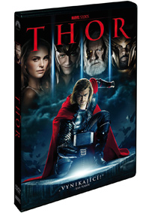 | Thor  (Thor)  Datum uvedení: 21.9.2011  MOC: 399,- Kč  Akční, USA, 2011  Hrají: Chris Hemsworth, Tom Hiddleston, Anthony Hopkins, Natalie Portman, Colm Feore, Jaimie Alexander, Stellan Skarsgård, Adriana Barraza, Stan Lee, Ray Stevenson, Tadanobu Asano, Idris Elba, Rene Russo, Clark Gregg, Cassity Atkins, Samuel L. Jackson a další  Režie: Kenneth Branagh  Délka: 110 min.
 | Makety ke stažení: 2D 3D
Od studia, z něhož vyšel Iron Man
Info o filmu: Svět má spousty hrdinů,… ale jen jeden z nich je bůh! Když je arogantní válečník Thor (Chris Hemsworth, Star Trek) vypovězen z rodného Asgardu na Zemi, ztratí své zázračné schopnosti. Aby si je vydobyl nazpět, musí se padlý vládce bouře postavit invazním jednotkám, které ho mají zničit. Při tom zjistí, v čem spočívá skutečné hrdinství. V dobrodružném trháku, kritikou označovaném jako „strhující, zábavný a dokonalý“ (Harry Knowles, Ain’t It Cool News), dále hrají Natalie Portman (Černá labuť) a Anthony Hopkins (Beowulf).
Bonusy:
• Komentář režiséra Kennetha Branagha
• Vystřižené scény (volitelný komentář)
• Cesta k Avengers
Zvuková verze/formát: komentář 2.0, polsky DD 5.1, česky DD 5.1, anglicky DD 5.1, maďarsky DD 5.1
Obrazový formát: 16:9
Titulky: anglické, arabské, bulharské, české, estonské, hebrejské, chorvatské, islandské, litevské, lotyšské, maďarské, polské, portugalské, rumunské, řecké, slovenské, slovinské, srbské

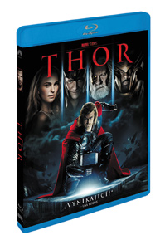 | Thor (Blu-ray)  (Thor)  Datum uvedení: 21.9.2011  MOC: 599,- Kč  Akční, USA, 2011  Hrají: Chris Hemsworth, Tom Hiddleston, Anthony Hopkins, Natalie Portman, Colm Feore, Jaimie Alexander, Stellan Skarsgård, Adriana Barraza, Stan Lee, Ray Stevenson, Tadanobu Asano, Idris Elba, Rene Russo, Clark Gregg, Cassity Atkins, Samuel L. Jackson a další  Režie: Kenneth Branagh  Délka: 115 min.
 | Makety ke stažení: 2D 3D
Od studia, z něhož vyšel Iron Man
Info o filmu: Svět má spousty hrdinů,… ale jen jeden z nich je bůh! Když je arogantní válečník Thor (Chris Hemsworth, Star Trek) vypovězen z rodného Asgardu na Zemi, ztratí své zázračné schopnosti. Aby si je vydobyl nazpět, musí se padlý vládce bouře postavit invazním jednotkám, které ho mají zničit. Při tom zjistí, v čem spočívá skutečné hrdinství. V dobrodružném trháku, kritikou označovaném jako „strhující, zábavný a dokonalý“ (Harry Knowles, Ain’t It Cool News), dále hrají Natalie Portman (Černá labuť) a Anthony Hopkins (Beowulf).
Bonusy:
• Komentář režiséra Kennetha Branagha
• Konzultant: Komiks od Marvela
• Dokumenty
• Cesta k Avengers
• Vystřižené scény (volitelný komentář)
• Teaser
• Trailer
• Trailer k animovanému filmu Avengers
Zvuková verze/formát: rusky DD 5.1, thajsky DD 5.1, komentář 2.0, polsky DD 5.1, anglicky DTS-HD MA 7.1, turecky DD 5.1, maďarsky DD 5.1, česky DD 5.1
Obrazový formát: 16:9
Titulky: anglické, arabské, bulharské, české, čínské, estonské, hebrejské, hindské, chorvatské, indonéské, islandské, kantonské, korejské, litevské, lotyšské, maďarské, polské, portugalské, rumunské, ruské, řecké, slovenské, slovinské, srbské, thajské, turecké, ukrajinské

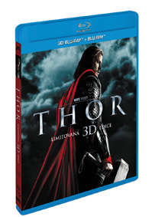 | Thor (Blu-ray 3D + 2D)  (Thor BD (3D+2D))  Datum uvedení: 21.9.2011  MOC: 699,- Kč  Akční, USA, 2011  Hrají: Chris Hemsworth, Tom Hiddleston, Anthony Hopkins, Natalie Portman, Colm Feore, Jaimie Alexander, Stellan Skarsgård, Adriana Barraza, Stan Lee, Ray Stevenson, Tadanobu Asano, Idris Elba, Rene Russo, Clark Gregg, Cassity Atkins, Samuel L. Jackson a další  Režie: Kenneth Branagh  Délka: 115 min.
 | Makety ke stažení: 2D 3D
Limitovaná 3D edice
Info o filmu: Svět má spousty hrdinů,… ale jen jeden z nich je bůh! Když je arogantní válečník Thor (Chris Hemsworth, Star Trek) vypovězen z rodného Asgardu na Zemi, ztratí své zázračné schopnosti. Aby si je vydobyl nazpět, musí se padlý vládce bouře postavit invazním jednotkám, které ho mají zničit. Při tom zjistí, v čem spočívá skutečné hrdinství. V dobrodružném trháku, kritikou označovaném jako „strhující, zábavný a dokonalý“*, dále hrají Natalie Portman (Černá labuť) a Anthony Hopkins (Beowulf).
Bonusy:
na 2D:
• Komentář režiséra Kennetha Branagha
• Konzultant: Komiks od Marvela
• Dokumenty
• Cesta k Avengers
• Vystřižené scény (volitelný komentář)
• Teaser
• Trailer
• Trailer k animovanému filmu Avengers
Zvuková verze/formát: thajsky DD 5.1, česky DD 5.1, polsky DD 5.1, anglicky DTS-HD MA 7.1, rusky DD 5.1
Obrazový formát: 16:9
Titulky: anglické, české, polské, ruské, thajské

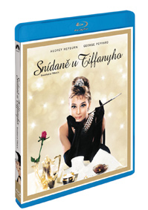 | Snídaně u Tiffanyho SE (Blu-ray)  (Breakfast at Tiffany's (Special Edition))  Datum uvedení: 21.9.2011  MOC: 499,- Kč  Komedie, USA, 1961  Hrají: Audrey Hepburn, George Peppard, Patricia Neal, Martin Balsam, John McGiver, José Luis de Villalonga, Mickey Rooney, Buddy Ebsen  Režie: Blake Edwards  Délka: 115 min.
 | Makety ke stažení: 2D 3D

Info o filmu: Poprvé v historii je tenhle skvost filmového plátna k dostání - pečlivě zrestaurovaný - ve formátu Blu-ray. Holly Golightly (Audrey Hepburn) nadchne diváky jako bezstarostná naivka, jejímž jediným cílem je najít si na Manhattanu partii snů. George Pepparda v roli mladého gigola a začínajícího spisovatele v jedné osobě si Hollyin chaotický a přitom kouzelný svět naprosto podmaní. Ve filmu režiséra Blakea Edwardse (Růžový panter, Victor/Victoria) oceněném dvěma Cenami Akademie zaznívá hudba* Henryho Manciniho včetně Oscarem ověnčené písně** Moon River vzešlé z jeho spolupráce s Johnem Mercerem.
* Vítěz v kategorii Nejlepší hudba (dramatická nebo komedie), 1961.
** Vítěz v kategorii Nejlepší filmová píseň, 1961.
Bonusy:
• Komentář producenta Richarda Shepherda (HD)
• Tenkrát na večírku
• Henry Mancini: Víc než hudba
• Mr. Yunioshi: Asijská perspektiva (HD)
• Snídaně u Tiffanyho: Jak se točila klasika
• To je tak Audrey! Módní ikona
• Za dveřmi: Pohled do zákulisí
• Klenot v modrém balení
• Audrey píše Tiffanymu
• Galerie
• Trailer (HD)
Zvuková verze/formát: rusky DD 5.1, anglicky 1.0, japonsky DD 5.1, anglicky DTS- HD MA 5.1, maďarsky 1.0, polsky 1.0, komentář 2.0
Obrazový formát: 16:9
Titulky: anglické, arabské, bulharské, české, estonské, hebrejské, hindské, chorvatské, indonéské, islandské, japonské, kantonské, korejské, litevské, lotyšské, maďarské, polské, portugalské, rumunské, ruské, řecké, slovenské, slovinské, srbské, thajské, turecké, ukrajinské

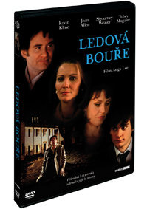 | Ledová bouře  (Ice Storm)  Datum uvedení: 21.9.2011  MOC: 199,- Kč  Drama, USA, 1997  Hrají: Kevin Kline, Joan Allen, Henry Czerny, David Krumholtz, Tobey Maguire, Christina Ricci, Jamey Sheridan, Elijah Wood, Sigourney Weaver, Adam Hann - Byrd, Katie Holmes a další  Režie: Ang Lee  Délka: 107 min.
 | Makety ke stažení: 2D 3D
Psal se rok 1973 a zemské klima se začalo měnit….
Info o filmu: Kevin Kline, Joan Allen a Sigourney Weaver podali brilantní výkon v příběhu dvou disfunkčních rodin, které se snaží vyrovnat s neústupnými silami přírody – lidské povahy - v tomto citově nabitém příběhu maloměšťáckého života 70. let.
Vztah sebestředného manžela s jeho ženou a milenkou začíná být chladný, avšak děsivá ledová bouře vyčistí vzduch a navždy změní jejich životy.
Režisér Ang Lee nabízí přesvědčivý pohled na kontroverzní dobu.
Bonusy:
• Kde se bere bouře
• Vynechané scény
• Rozhovor s Rickym Moodym
Zvuková verze/formát: česky DD 5.1, anglicky DD 2.0
Obrazový formát: 16:9
Titulky: české

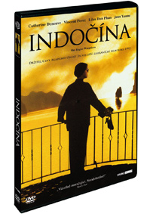 | Indočína  (Indochine)  Datum uvedení: 21.9.2011  MOC: 199,- Kč  Drama, Francie, 1992  Hrají: Catherine Deneuve, Vincent Perez, Jean Yanne, Dominique Blanc, Linh Dan Pham, Carlo Brandt a další  Režie: Régis Wargnier  Délka: 152 min.
 | Makety ke stažení: 2D 3D
Držitel Ceny Akademie Oscar za nejlepší zahraniční film roku 1992 Držitel Zlatého Glóbu za rok 1992
Info o filmu: Eliane Devries (Catherine Denevue) narozena ve francouzské kolonii vede se svým otcem a svou adoptivní dcerou Camillou (Linh Dan Phan), domorodou princeznou, luxusní život vrchní vrstvy kolonie. S povstáním proti kolonizátorům však po 30 letech idylický život na kaučukových plantážích končí. Camilla se zamiluje do Jeana-Baptisty (Vincent Perez), francouzského důstojníka, díky němuž pozná bídu prostého obyvatelstva. Tím v zápětí zničí své přátelství se svou adoptivní matkou Eliane. Po smrti Jeane – Baptisty v jednom ze zajateckých táborů, kolonizátoři oslaví dospívající dceru jako Červenou princeznu. Sledujte příběh plný vášně a dobrodružství , který se odvíjí na pozadí Indočínských válek.
Zvuková verze/formát: česky DD 5.1, francouzsky DD 2.0
Obrazový formát: 16:9
Titulky: české

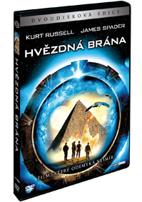 | Hvězdná brána 2DVD  (Stargate)  Datum uvedení: 21.9.2011  MOC: 299,- Kč  Sci-Fi, USA, Francie, 1994  Hrají: Kurt Russell, James Spader, Viveca Lindfors, Mili Avital, Leon Rippy, John Diehl, Djimon Hounsou, Erick Avari a další  Režie: Roland Emmerich
 | Makety ke stažení: 2D 3D
Přenese Vás miliony světelných let od domova. Dokáže Vás však vrátit zpět?
Info o filmu: Píše se rok 1928. Na úpatí velkých pyramid byl vykopán antický egyptský artefakt pokrytý neznámými symboly.
O pár desetiletí později americká vláda povolá na pomoc egyptologa doktora Daniela Jacksona (James Spader), aby odtajnil tajemství těchto symbolů. Ten odhalí klíč k HVĚZDNÉ BRÁNĚ – meziplanetárnímu vchodu do vzdálené strany známého vesmíru. Na cestě za objevením záhady se Jackson stává součástí vojenské jednotky vedené plukovníkem O´Neilem (Kurt Russell). Díky hvězdné bráně se sami ocitnou ve futuristickém zpustlém světě, kterému vládne božský král Ra. Jackson znovu nevědomě otevře prostor – časový koridor, který staří Egypťané uzavřeli tomuto despotickému vládci před několika stoletími.
Skupina badatelů si dokáže jen stěží představit sílu moci, která zde panuje a dobrodružství, které na ně čeká.
Bonusy:
• Kino verze
• Prodloužená scéna
• Tajemství Hvězdné brány: Návrhy a casting
• Brána se otevírá: Jak se točil film
• Průchod hvězdnou branou: Legenda
• Nikdy neuvedené gagy z natáčení
• Obraz v obraze
• Existuje Hvězdná brána?
• Jak se točila Hvězdná brána
• Kino trailer
Zvuková verze/formát: česky DD 5.1, anglicky DTS 5.1, česky DTS 5.1
Obrazový formát: 16:9
Titulky: české

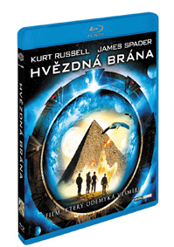 | Hvězdná brána (Blu-ray)  (Stargate)  Datum uvedení: 21.9.2011  MOC: 499,- Kč  Sci-Fi, Francie, USA, 1994  Hrají: Kurt Russell, James Spader, Viveca Lindfors, Mili Avital, Leon Rippy, John Diehl, Djimon Hounsou, Erick Avari a další  Režie: Roland Emmerich  Délka: 130 min.
 | Makety ke stažení: 2D 3D
Přenese Vás miliony světelných let od domova. Dokáže Vás však vrátit zpět?
Info o filmu:Píše se rok 1928. Na úpatí velkých pyramid byl vykopán antický egyptský artefakt pokrytý neznámými symboly.
O pár desetiletí později americká vláda povolá na pomoc egyptologa doktora Daniela Jacksona (James Spader), aby odtajnil tajemství těchto symbolů. Ten odhalí klíč k HVĚZDNÉ BRÁNĚ – meziplanetárnímu vchodu do vzdálené strany známého vesmíru. Na cestě za objevením záhady se Jackson stává součástí vojenské jednotky vedené plukovníkem O´Neilem (Kurt Russell). Díky hvězdné bráně se sami ocitnou ve futuristickém zpustlém světě, kterému vládne božský král Ra. Jackson znovu nevědomě otevře prostor – časový koridor, který staří Egypťané uzavřeli tomuto despotickému vládci před několika stoletími.
Skupina badatelů si dokáže jen stěží představit sílu moci, která zde panuje a dobrodružství, které na ně čeká.
Bonusy:
• Kino verze
• Prodloužená scéna
• Tajemství Hvězdné brány: Návrhy a casting
• Brána se otevírá: Jak se točil film
• Průchod hvězdnou branou: Legenda
• Nikdy neuvedené gagy z natáčení
• Obraz v obraze
• Existuje Hvězdná brána?
• Jak se točila Hvězdná brána
• Kino trailer
Zvuková verze/formát: anglicky DTS 5.1, česky DTS 5.1
Obrazový formát: 16:9
Titulky: české

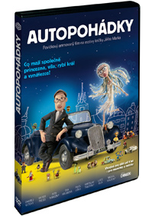 | Autopohádky  (Autopohádky)  Datum uvedení: 28.9.2011  MOC: 299,- Kč  Animovaný, Česká republika, 2011  Hrají: Michal Malátný, Ondřej Vetchý, Petr Nárožný, Viktor Preiss, Eva Holubová, Pavel Liška, Lucie Bílá, Miroslav Táborský, Martin Pechlát, Jan Hraběta  Režie: Břetislav Pojar, Michal Žabka, Libor Pixa, Jakub Kohák  Délka: 90 min.
 | Makety ke stažení: 2D 3D

Info o filmu: Filmové Autopohádky vychází z nejlepších tradic české animace. Je jim vlastní laskavý humor, vtip, milé a nevtíravé výtvarné řešení. Ze čtyř různorodých animovaných povídek si každý vybere svojí nejoblíbenější. Zejména vnímání mladších diváků vyhovuje povídkový charakter filmu. Každou pohádku režíroval jiný režisér a je vytvořena jiným animačním stylem, jednotlivé příběhy rámuje hraná část. Hlavního hrdinu ztvárnil Ondřej Vetchý, v dalších rolích Petr Nárožný nebo Eva Holubová.
Hlasy animovaných postav namluvili přední čeští herci: Pavel Liška, Miroslav Táborský, Lucie Bílá, Viktor Preiss ale i Michal Malátný ze skupiny Chinaski, která pro Autopohádky složila a nahrála hudbu i titulní píseň.
Oblíbené pohádky o autech napsal pan Jiří Marek (autor úspěšných seriálů a filmů, např. Hříšní lidé města Pražského...) začátkem šedesátých let. Autopohádky se staly kultovní knihou dětí mnoha generací. Podobný úspěch mělo i divadelní nastudovaní Autopohádek hudební skupinou Chinaski a později vydání její audio verze.
Epizody: O princezně, která se nesmála, Účetní a víla, Příběh o rybáři, jeho ženě a zlaté rybce,Pan Vincent
Bonusy:
• Film o filmu "Autopohádky"
• Videoklip
Zvuková verze/formát: česky DD 5.1
Obrazový formát: 16:9
Titulky: anglické, české, české pro neslyšící

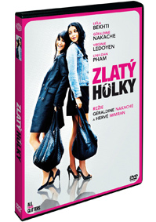 | Zlatý holky  (All that Glitters)  Datum uvedení: 28.9.2011  MOC: 199,- Kč  Komedie, Francie, 2010  Hrají: Leila Bekhti, Géraldine Nakache, Virginie Ledoyen a další  Režie: Géraldine Nakache  Délka: 100 min.
 | Makety ke stažení: 2D 3D

Info o filmu: Kdo se nikdy nestyděl za nový účes své matky, tátovy trapné vtipy, sametový gauč v obývacím pokoji či přítele z dětství, kterému nic nedocházelo?
Elly pracuje v obchodě se sendviči, Lila prodává v kině popcorn. Jejich přátelství, které je plné života díky smíchu, hašteření, tajemstvím i kruté upřímnosti, se odehrává v jejich společném skromném bytě na sídlišti pouhých deset minut od světel zářícího města.
Lila a Elly žijí právě na druhém břehu Paříže. A jako sestry sdílí své sny o novém životě za řekou… a o všech těch neuvěřitelných módních botičkách. Přes malé i velké lži se pokusí proplížit do světa, který jim není úplně vlastní – do světa přepychu, kde je všechno možné. Stanou se z nich Zlatý holky?
Zvuková verze/formát: česky DD 5.1, francouzsky DD 5.1
Obrazový formát: 16:9
Titulky: české
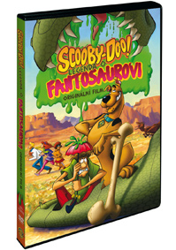 | Scooby Doo: Legenda o Fantosaurovi  (Scooby Doo: Legend of the Phantosaur)  Datum uvedení: 28.9.2011  MOC: 299,- Kč  Animovaný, USA, 2011  Délka: 76 min.
 | Makety ke stažení: 2D 3D

To je ale objev! Vykopejte naprosto nový, naprosto kolosální původní film se Scoobym-Doo.
Info o filmu:
Pohodová dovolená v lázních se promění v prehistorickou paniku - Scooby-Doo a jeho parta totiž vykopou strašlivého Fantosaura a prastará legenda ožije, aby chránila skrytý poklad, pohřbený v tajných pouštních jeskyních. Děsivá příšera ale nemá šanci, když je tu Shaggy (kterého namluvil Matthew Lillard z hraného filmu Scooby-Doo), který s pomocí new-age hypnózy objevil svého vnitřního hrdinu. Což například znamená, že má víc odvahy a míň chuti k jídlu! Je tu ale i spousta jiných zajímavých podezřelých, třeba gang odvázaných motorkářů, hrabiví investoři nebo fanatičtí vědci. Tahle záhada je složitější, než se zdá! Usaďte se do své bahenní lázně a nechte Záhady s r.o. vykopat tuny legrace pro celou rodinu!
Bonusy:
• Hledání Fantosaura: Nick Patalas (Shaggy z hraných televizních filmů o Scoobym-Doo) hledá stopy v Muzeu přírodní historie v Los Angeles.
Zvuková verze/formát: česky DD 2.0, řecky DD 2.0, polsky DD 5.1, maďarsky DD 2.0, anglicky DD 5.1
Obrazový formát: 16:9
Titulky: anglické pro neslyšící, české, maďarské, polské, řecké

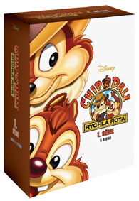 | Kolekce Rychlá rota 1.série 5DVD  (Chip N' Dale Rescue Rangers: Volume 1)  Datum uvedení: 28.9.2011  MOC: 699,- Kč  Animovaný, USA, 1989  Délka: 440 min.
 | Makety ke stažení: 2D 3D
Velkolepá jízda začíná! 5 disků 20 epizod
Info o filmu: Rychlá rota nebere zločin na lehkou váhu!
Chi,p Dale a jejich přátelé Gedžitka, Monty Jack a Zipp se musejí utkat s těmi nejprohnilejšími zločinci světa v první sérii zábavného televizního seriálu Chip & Dale – Rychlá rota.
Ať už se jedná o prohnaného profesora Nulu, zmizelou závěť lorda Baskervilla, včelí strašidla, jamajské netopýry nebo zmizelé buráky, Rychlá rota slouží, když jste v louži!
Zvuková verze/formát: česky DD 2.0, anglicky DD 2.0
Obrazový formát: 4:3

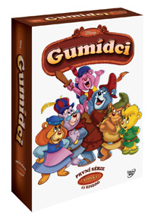 | Kolekce Gumídci 1.série 3DVD  (Gummi Bears, The: Volume 1)  Datum uvedení: 28.9.2011  MOC: 399,- Kč  Animovaný, USA, 1985  Délka: 408 min.
 | Makety ke stažení: 2D 3D
GUMÍDCI KOMPLETNÍ PRVNÍ SÉRIE 3 disky – 17 EPIZOD
Info o filmu: „Rázní a smělí a s hrdými čely, chtějí se dělit o zážitky své... to jsou GUMÍDCI méďové!“
První série oblíbeného televizního seriálu na 3 discích vám je připomene. Nejroztomilejší animovaní hrdinové se neohroženě vrhají do rozmanitých dobrodružství v tajemném světě kouzel, obrů, čarodějů, obrů, draků a neuvěřitelných, hodných i zlých tvorů.
Připomeňte si Breptu, Babču, Brůču, Bumlu, Báru, Bíďu a Bóžu a jejich smích, hry a taškařice v hrdinném boji dobra proti zlu.
Zvuková verze/formát: anglicky DD 2.0, česky DD 2.0
Obrazový formát: 4:3
Titulky: anglické

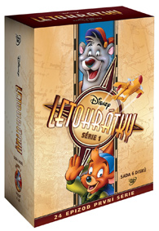 | Kolekce Letohrátky 1.série 6DVD  (Tale Spin Season 1)  Datum uvedení: 28.9.2011  MOC: 799,- Kč  Animovaný, USA, 1990  Délka: 360 min.
 | Makety ke stažení: 2D 3D
24 epizod první série
Info o filmu: První série oblíbeného televozního seriálu Letohrátky vám přináší zábavu i napěti v oblacích a neuvěřitelná dobrodružství Kita Mrakošlapa, pilota Balúa a Rebeky Cunninghamové.
Podívejte se s námi na palubu Drakouše, čekají vás mraky legrace!
Zvuková verze/formát: anglicky DD 2.0, polsky DD 2.0, česky DD 2.0, rusky DD 2.0, řecky DD 2.0, maďarsky DD 2.0, arabsky DD 2.0
Obrazový formát: 16:9
Titulky: anglické, arabské, české, maďarské, polské, ruské, řecké, ukrajinské
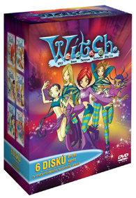 | Kolekce W.I.T.C.H 1.série 6DVD  (W.I.T.C.H. Vol 1)  Datum uvedení: 28.9.2011  MOC: 799,- Kč  Animovaný, USA, 2005  Délka: 563 min.
 | Makety ke stažení: 2D 3D
Info o filmu: W.I.T.C.H.
6 disků první série oblíbeného televizního serálu, 26 epizod
DISK 1
Seznamte se s W.I.T.C.H., pěti obyčejnými dívkami, které ovládají neobyčejné síly. Uvidíte, jak neobyčejná je obyčejná síla přátelství.
DISK 2
S třináctými narozeninami přichází spousta problémů: domácí úkoly, uklízení pokoje, škola, nebo třeba záchrana světa před zlými silami.
DISK 3
Někdy bývá i v škole pěkně rušno, písemky, úkoly. Zkoušení a obrana vesmíru před zlým princem Meridianu.
DISK 4
Strážkyně Závoje se snaží zachránit princeznu Meridianu před zlým princem Fobosem – a vedle toho ještě stíhat typické teenagerské trable.
DISK 5
Will, Irma, Taranee, Cornelie a Hay Lin s emusejí vydat na druhou stranu Sítě na odvážnou záchrannou misi. Ochrání je Srdce Kondrakaru?
DISK 6
Dívky odhalí tajemství princezny, odhalí své city a dojde k závěrečné bitvě.
Zvuková verze/formát: česky DD 2.0, anglicky DD 2.0, řecky DD 2.0, bulharsky DD 2.0, maďarsky DD 2.0, rusky DD 2.0
Obrazový formát: 4:3
Titulky: anglické, bulharské, české, maďarské, ruské, řecké, slovenské

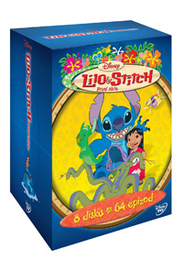 | Lilo a Stitch 1.série 8DVD  (Lilo & Stitch Season 1)  Datum uvedení: 28.9.2011  MOC: 799,- Kč  Animovaný, USA, 2003  Délka: 688 min.
 | Makety ke stažení: 2D 3D

Info o filmu: První série televizního seriálu, který je pokračováním stejnojmeného filmu, o příbězích havajské dívky Lilo a jejího “pejska” Stitche, experimentu z jiné planety. Tato nerozlučná dvojka musí řešit mnohé problémy způsobené nepřáteli, kteří se pomocí podobných experimentů, jako je Stitch, snaží ovládnout Havajské ostrovy, nebo rovnou celý svět!
Disk 1 – Poďobaný, Strašák, Kixx,Dělová koule
Disk 2 – Jin a Jang, Smraďoch, Ríša,Andílek
Disk 3 – Asteroid, Fantasmo, Výhonek,Pižla
Disk 4 – Lžiboj, Hvězda, Stitch zlobí, Dírio
Disk 5 – Výbušňák, Houdini, Amnézio,Tank
Disk 6 – Milovníček, 627, Vřísk, Utápěč
Disk 7 – Andě, Duplík, Čvachta,Čmuchal
Disk 8 – Vírník, Hledáček, Felix,Elastico
Zvuková verze/formát: česky DD 2.0, anglicky DD 2.0
Obrazový formát: 4:3
Titulky: anglické, české, slovenské

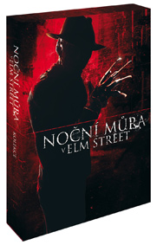 | Noční můra v Elm Street 1.-7. 8DVD  (Nightmare on Elm Street 1-7)  Datum uvedení: 28.9.2011  MOC: 999,- Kč  1984, 1985, 1987, 1988, 1989, 1991, 1994
 | Makety ke stažení: 2D 3D
8 disků 7 filmů
Ve vašich snech... původních 7 nočních můr!
Noční můra v Elm Street: osmidisková kolekce
Info o filmu:
Disk 1 – Noční můra v Elm Street
• Komentář Wese Cravena, herců Heather Langenkamp a Johna Saxona a kameramana Jacquese Haitkina
Disk 2 - Noční můra v Elm Street 2: Freddyho pomsta
Disk 3 - Noční můra v Elm Street 3: Bojovníci ze sna
Disk 4 - Noční můra v Elm Street 4: Vládce snu
Disk 5 - Noční můra v Elm Street 5: Dítě snu
Disk 6 – Freddyho smrt – Poslední noční můra
Disk 7 – Nová noční můra Wese Cravena
• Komentář Wese Cravena
Disk 8 – Zcela nový dokument Vtělení strachu: Život a zločiny Freddyho Kruegera
• Jak se vraždící výtvor Wese Cravena, ztělesněný nepřehlédnutelnou osobností herce Roberta Englunda stal nejpopulárnějším, nejhrozivějším a nejikoničtějším hollywoodským monstrem posledních 30 let
• Dokument Vítejte v hlavním vysílacím čase
• Labyrint: proplétejte se tímto interaktivním prostředím a objevte tajemství série
• Úplný seznam obsahu disku

